**Relatório - 4 - Prática: Principais Bibliotecas e Ferramentas Python para Aprendizado de Máquina (I)**

**Paulo Victor Sousa de Almeida**

**Parte I - NUMPY**

**01- Numpy**

O NumPy é uma biblioteca em python utilizada para computação numérica e científica, oferecendo suporte para matriz multidimensional(arrays) e funções matemáticas de alto nível.

Importando biblioteca NumPy.

por convenção utilizaremos a referência “np” na importação da biblioteca NumPy

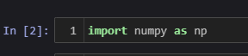

As principais funções do nampy utilizadas no curso foram:

np.array() : cria um array a partir de uma sequência(linh, tuplas)

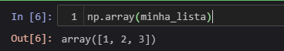

np.arange() : cria um array com sequência de valores

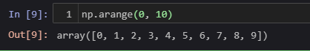

np.zeros() : cria um array preenchidos por zeros

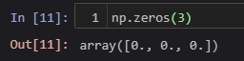

np.ones() : cria um array preenchidos por uns

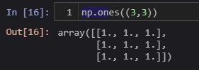

np.eye() : cria um array de matriz identidade

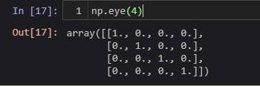

np.linspace() : cria um array com valores igualmente espaçados em um intervalo

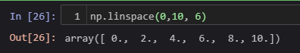

np.random.rand() : cria um array de números aleatórios entre 0 e 1

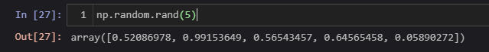

np.random.randn() : cria um array de números aleatórios, distribuição gaussiana

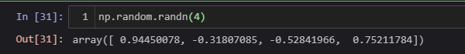

np.random.randint() : cria um array de números inteiros dentro de um intervalo aleatórios

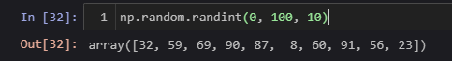

.copy() : cria uma cópia independente de um array, a cópia é completamente separada do array original podendo ser alterada sem modificar o array copiado.  


Indexação de arrays.

arr[ 1 : 4, 5 : ] acessa a linha de índice 1 até 3 e coluna de índice 5 em diante.

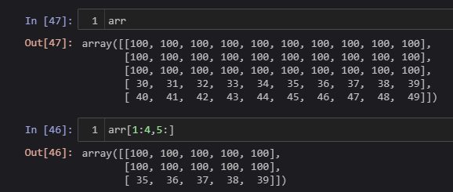

usando booleano e condicional em array:

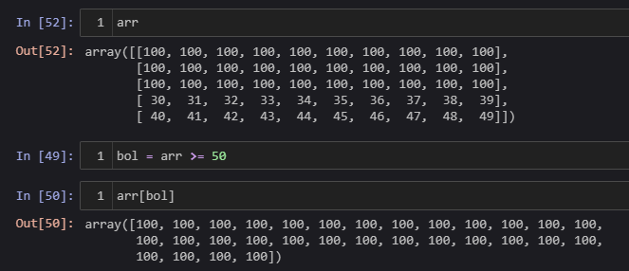

Operações Aritméticas Numpy

Soma de Arrays

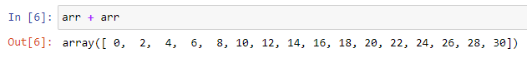

Subtração de Arrays

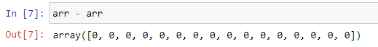

Multiplicação de Arrays

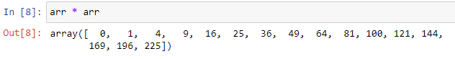

Divisão de Arrays

exibe uma mensagem de aviso quando a divisão for incorreta, retorna o valor “nan” quando a divisão for impossível (0/0).

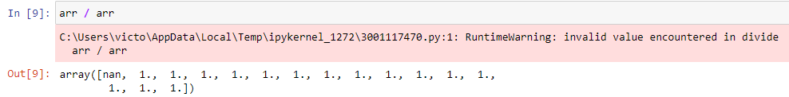

exibe uma mensagem de aviso quando a divisão for incorreta, retorna o valor “inf” quando a divisão for infinita (1/0).

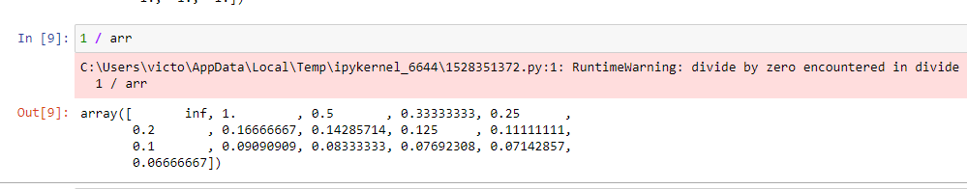

Funções aritméticas Nump

sqrt() raiz quadrada

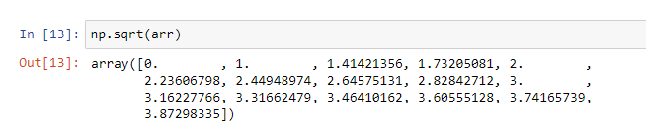

exp() exponencial

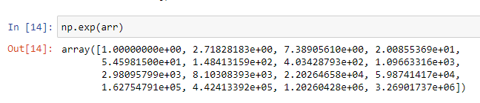

mean() média

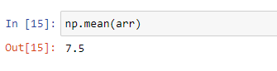

std() desvio padrão

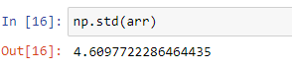

sin() seno

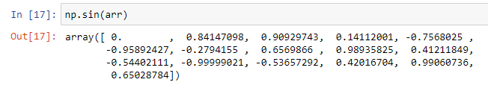

max() valor máximo

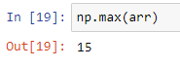

min() valor mínimo

